Gerenciando Bancos de Dados no PostgreSQL

Usaremos os clientes do PostgreSQL: PGAdmin, psql e adminer

PGAdmin – que é um cliente em modo gráfico com bons recursos

psql – que é um cliente para a linha de comando. Este requer que saibamos os comandos e os executemos na linha de comando mas nos oferece mais recursos que as demais ferramentas.

PGAdmin

Se no Windows 10 clique no botão Iniciar e digite PG (já aparece o pgAdmin III). Clique nele para abrir. Será aberta a janela abaixo:

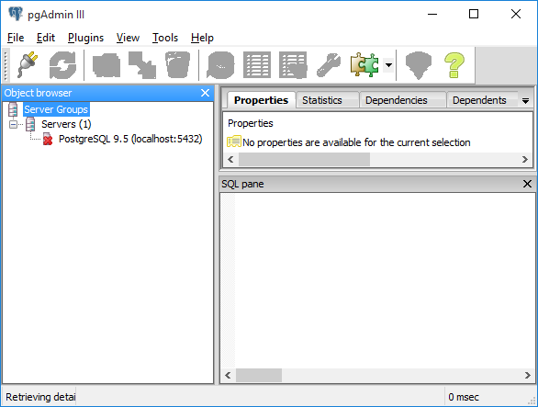
Observe se a porta está de acordo com a que escolhemos na instalação (5432), caso não esteja, clique com o botão direito do mouse sobre PostgreSQL 9.6 … - Properties e mude a porta.

Agora apenas efetue um duplo clique sobre a conexão criada por default
PostgreSQL 9.6 (Localhost:5432)

Para que solicite a senha e abra a conexão.

Então veremos uma tela parecida com esta:
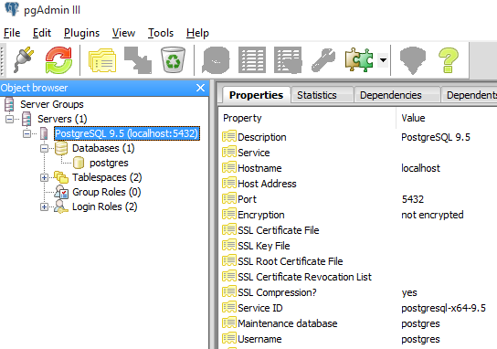

Para quem está iniciando no PostgreSQL o PGAdmin ajuda muito, visto que basta ler e clicar. Com o tempo, quando for entendendo mais o psql pode ser mais produtivo, mas é sempre bom usar os dois.

Veja que já temos um banco de dados, o postgres, que é um banco criado por default. Praticamente este banco não tem nenhum objeto, especialmente nenhuma tabela. É melhor evitar seu uso. Criemos os nossos bancos ao invés.

Veja
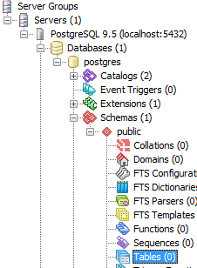

Selecione o banco postgres – expanda Schemas – expanda public – veja 0 Tables.

Projeto

Vamos organizar as coisas e definir em linhas gerais como será nosso banco de dados, usuários e tabelas, ou seja, elaborar um pequeno projeto.

Um conhecimento muito importante e básico para trabalhar com bancos de dados é a normalização e a modelagem do banco. Existem algumas regras que nos ajudam a ser mais eficientes na construção dos bancos de dados.

Vamos começar com um cadastro de pessoal de uma empresa.

Criamos o banco - rh
Sem pensar muito estaríamos criando a tabela pessoal assim:

create table pessoal(
id serial primary key,
nome varchar(50) not null,
cpf varchar(11) not null,
endereco varchar(100) not null,
telefone varchar(11),
);

E estariamos cadastrando os funcionários assim:

id – 1
nome – João da Silva
cpf – 11122233323
endereco – Rua dos Anzóis, 315, Centro, Fortaleza,Ce
telefone – 85 98342 3454

Assim existe muita ineficiência. Veja as regras da Terceira Normal para melhorar isso:

Se a empresa tem todos os funcionários morando no ceará, o campo endereço está redundante se repetindo na parte do estado para todos. Idealmente criamos uma tabela para estados, uma para minicípios e quem sabe uma para os ceps.

Segunda Etapa

Numa segunda etapa estaremos criando um banco de dados, contendo alguns usuários, esquemas e tabelas nos mesmos.

Banco
pessoal

Usuários
diretoria
diretoria_gab
diretoria_sec
rh
rh_admissao
dp_compensasao
dp_demissao
ti
ti_suporte
ti_redes
ti_programacao

Esquemas
diretoria
diretoria_gab
diretoria_sec
rh
rh_admissao
dp_compensasao
dp_demissao
ti
ti_suporte
ti_redes
ti_programacao

Algumas Tabelas

dp_k1
irrigantes
lotes

Criando Novo Banco de Dados

Antes de começar a criar bancos de dados devemos fazer um planejamento do que desejamos e precisamos fazer: que bancos criar, usuários, privilégios, tabelas, relacionamentos. É fato que iremos aprendendo tudo isso com o tempo, mas é bom já planejar no início. Não podemos planejar sem ainda conhecer como fazer, mas fique atento para isso.

Uma boa providência é ler o material sobre normalização.

Clique sobre Databases com o botão direito – New Database

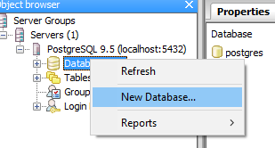

Agora basta entrar com o nome do banco
cad_cliente

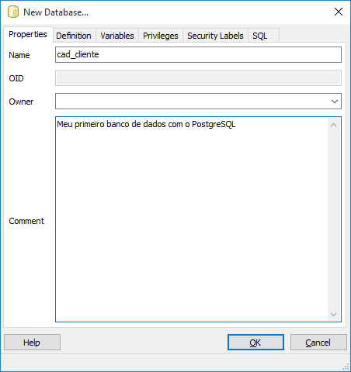

E clicar em OK

Agora podemos criar esquemas, tabelas e outros objetos no nosso banco de dados, para então adicionar registros e manipular os mesmos.

A quantidade de Recursos Mostrados pelo PGAdmin

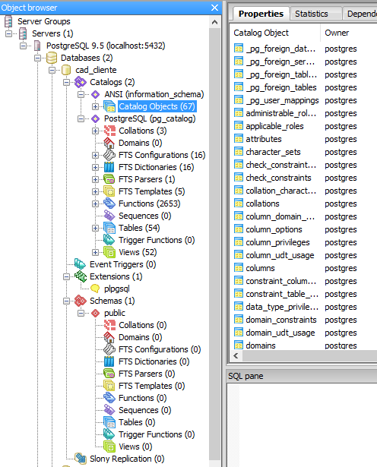
Veja que temos funções (2653), tabelas (54) e views (52) de catálogo, a estorage procedure Pl/PgSQL, esquemas, funções, tabelas, etc.

Criar um Novo Esquema

Esquemas são uma forma lógica de organizar as tabelas em um banco de dados, como também de melhorar o controle de acesso de usuários.

Expandir Databases – cad_cliente – Clicar com o botão direito sobre Schemas

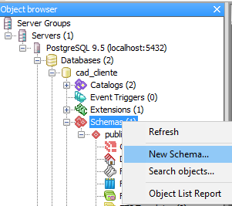

Criando uma Tabela

As tabelas são os principais repositórios de dados dos nossos bancos de dados. Nossos registros ficam armazenados nas tabelas.

Expandir Databases – cad_cliente – Schemas - public

